**Test 27 Dreisatz proportional Lösungen**

|  |  |  |  |  |
| --- | --- | --- | --- | --- |
| 1 | 2 | 3 | 4 | 5 |
| 0,80 | 1,60 | 2,40 | 3,20 | 4,00 |

1. Ergänze die Tabelle: 3 kg Äpfel kosten 2,40€
2. Trage die Werte aus Aufgabe 1 in das Koordinatensystem ein:

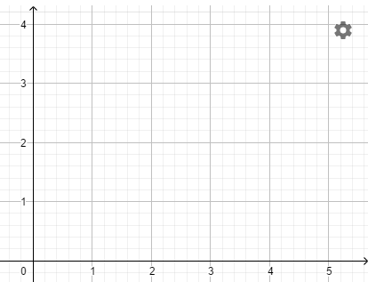

1. Ein Auto verbraucht auf 100 km 7,5 Liter Benzin. Wie viel verbraucht es auf 45 km?  
    km Liter  
    100 7,5  
    1 0,075   
    45 3,375   
   Das Auto verbraucht auf 45km 3,375 Liter.
2. Ein Arbeiter verdient 12,20 € in der Stunde. Wieviel hat er in 5 Arbeitstagen verdient, wenn er jeden Tag 8 Stunden arbeitet?  
   Euro Stunden  
   12,20 1  
   488 40   
    Bei 5 Arbeitstagen verdient er 488 Euro
3. In einer Schuhfabrik werden in 12 Tage 2340 Schuhe hergestellt.  
   Wie viele sind es in 20 Tagen?   
    Tage Schuhe  
    12 2340  
    1 195  
    20 3900  
   Es werden 3900 Schuhe hergestellt.
4. Ein Elektriker verlegt in 5 Stunden 20 m Elektrokabel. Wie viele Meter Kabel hat er in 16 Stunden verlegt?  
   Stunden Meter  
    5 20  
    1 4  
    16 64  
   In 16 Stunden verlegt er 64 Meter Kabel.
5. Eine 25 m lange Eisenbahnschiene dehnt sich bei Hitze um 3 mm aus.  
   Wie viel mm dehnt sich ein 150 m langes Stück aus?  
    m mm  
    25 3  
    1 0,12  
    150 18  
   Eine 150 m lange Eisenbahnschiene dehnt sich 18 mm aus.
6. Ahmad, Jenny und Tarek schauen sich einen 90-minütigen Film an.  
   Wie lange dauert es, wenn Lisa mitschaut?  
   Der Film dauert genauso lange. Es sei denn, Lisa macht so viel Unruhe, dass der Film ständig unterbrochen werden muss und deshalb länger dauert.
7. Im Backrezept steht, dass man für 4 Personen 600 g Mehl braucht. Wie viel Mehl braucht man für 3 Personen?  
   Personen Gramm  
    4 600  
    1 150  
    3 450  
   Bei 3 Personen braucht man 450 g Mehl.
8. Jana verbraucht mit ihrem Auto 6,2 Liter Benzin auf 100 km, wenn sie nicht mehr als 110 km/h auf der Autobahn fährt. In den Tank passen 45 Liter.  
   Wie viele km kann sie mit einer Tankfüllung bei dieser Geschwindigkeit fahren?  
    km Liter  
    100 6,2  
    16,13 1  
    726 45 Mit einer Tankfüllung kann sie bei 110 km/h 726 km fahren.